华中科技大学启明学院2017级
微积分学(一)(上)期中考试试卷(上午试卷)

班级_____________ 姓名_____________
题号 | 一 | 二 | 三 | 四 | 五 | 总分
得分

- 判断题（4’×3, 共12分）请在正确说法的括号中画“√ ”，在错误说法的括号中画“×”.
1. 如果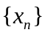是一个无界数列但不是无穷大数列，则一定可以找出的一个收敛子列和一个具有无穷大极限的子列. [ √ ]
2. Riemann函数在无理点处连续, 有理点处间断. 其间断点是第二类的. [ × ]
3. 设在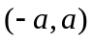内可微, 且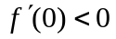, 则在原点的某邻域内单减. [ × ]
二、写出下列否定命题的肯定表述（4’×2, 共8分）
4．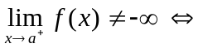.
5．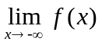不存在(用Cauchy收敛准则)
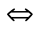.
三、计算题（每小题10分，共40分）
6. 已知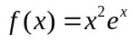，求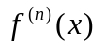.
解：设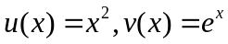，由Leibniz公式有
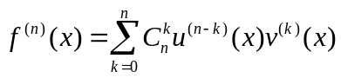
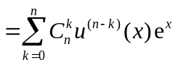
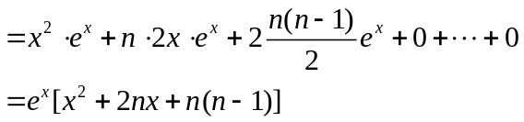
7. 计算极限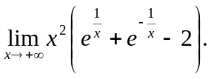
解: 因为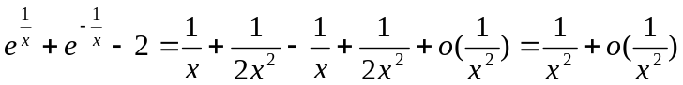, 所以原式=1.
8. 计算极限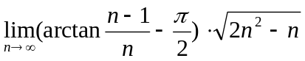.
解 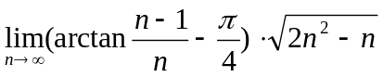
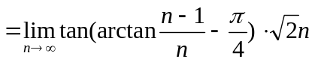（利用等价代换）
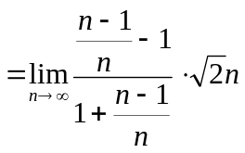（利用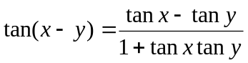）
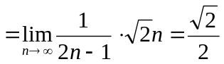.
另解: 由Heine定理, 并用洛必达法则, 得到
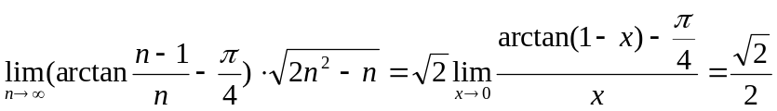.
9．设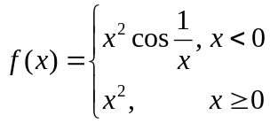，求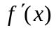，并讨论在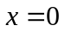处的连续性.
解 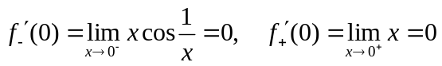, 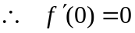.
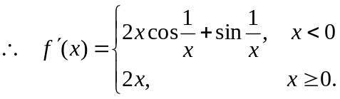 (7’)
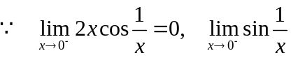不存在
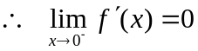不存在. 故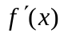在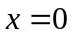处间断. (10’)
四、简单证明题（每小题5分，共20分）
10. 设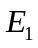,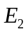为非空数集，对于任意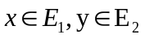，有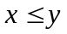，证明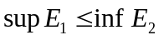
证：依假设，中任一数y都是的上界，的任一数x都是的下界，而,为非空集，所以由确界原理知，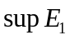,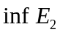存在. (2’)
现证. 用反证法. 如果，则令
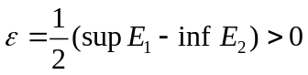.
于是由上确界和下确界的定义知，存在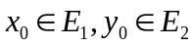，使得
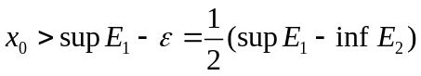
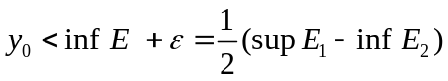.
所以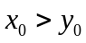，这与已知假设矛盾，故 (5’)
11. 设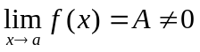, 用极限的定义证明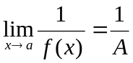
证: 由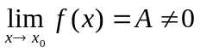知 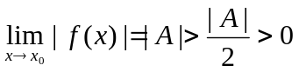, 于是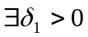, 使当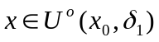时, 有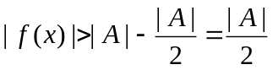. (2’)
再由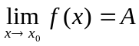, 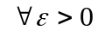, 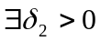, 使当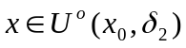时, 有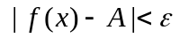.
取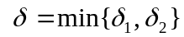, 则当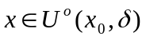时, 成立
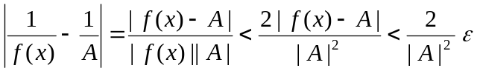.
由极限定义, 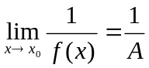. (5’)
12. 证明函数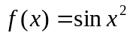在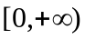上不一致连续.
证：取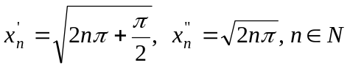， （3分）
则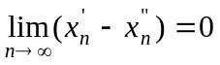，但
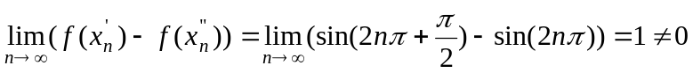.
故，证明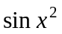在上不一致连续. 5分
13. 设在上有二阶导数, 且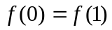, 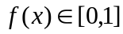, 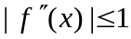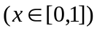. 证明方程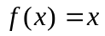在上有唯一解。
证 由泰勒公式, 对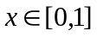, 有
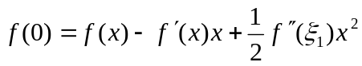, 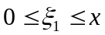
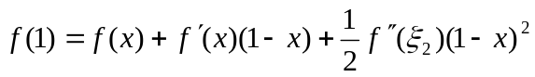, 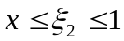.
两式相减, 并利用得到: 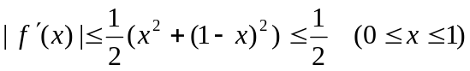. (3分)
由微分中值公式, 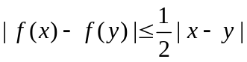 (4分), 再由压缩映射原理得证结论. (5分)

五. 证明题 (两小题各10分, 共20分)
14. 设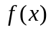在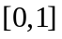上连续，在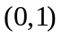可导，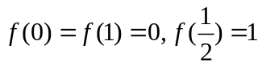.
证明：（1）存在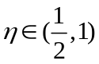，使得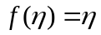
（2）存在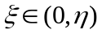，使得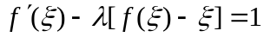, 其中常数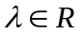.
证 (1) 令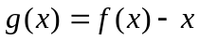, 则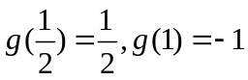. 由零点存在定理知, 存在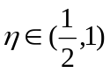, 使得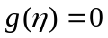, 即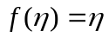. (5’)
(2) 设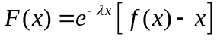则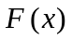在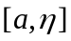上连续，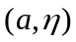内可导, 且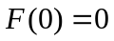, 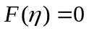. 于是, 由Rolle中值定理, 存在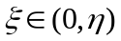使得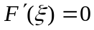, 即
. (10’)
15．设在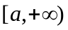上二阶可导，且在上是严格上凸函数，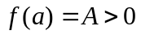，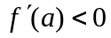.证明: 1) 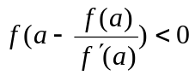；2)方程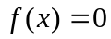在内有且仅有一个实根.
证: 1)由条件知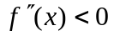.(2’) 由Taylor公式得到
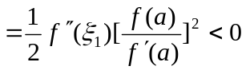 (5’)
2)由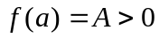及,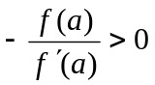知
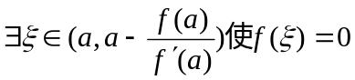，(7’) 且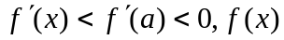单调
所以方程在内有且仅有一个实根. (10’)

